Серия HOOF
Средства для ухода
за копытами

HOF HEALTHGUARD

4,0
Для копытных ванн

ОПИСАНИЕ
Кислотное чистящее средство с длительным биоцидным действием на
основе глутарового альдегида и ЧАС.
Эффективно очищает от загрязнений, препятствуя размножению бактерий. Уничтожает
патогенные микроорганизмы, вызывающие болезни копыт и хромоту. Оказывает вяжущее и
подсушивающее действие, способствуя уменьшению опухолей и раздражений вследствие инфекции.
Образует нерастворимый слой, заполняющий трещины и повреждения на поверхности копыт, что
предотвращает растрескивание подошвы и рогового вещества. Окрашивает обработанные
поверхности в насыщенный синий цвет. Сохраняет высокую активность действия при низких
температурах. Не содержит формальдегида, меди, антибиотиков. Биоразлагаемо.
Безопасно для животных, человека и окружающей среды.

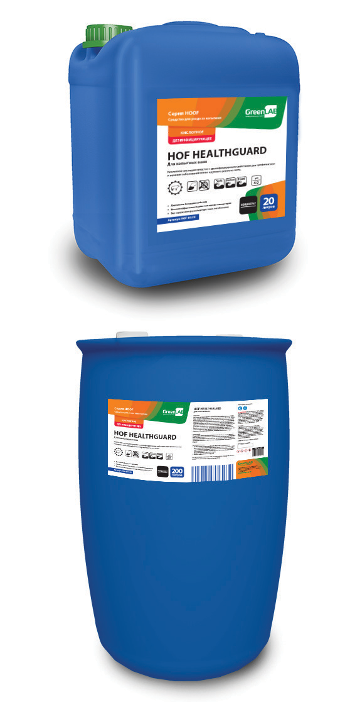

НАЗНАЧЕНИЕ
Применяется для санитарно-гигиенической обработки копыт крупного рогатого скота с целью лечения, профилактики и предотвращении распространения инфекционных заболеваний, вызывающих хромоту животных.
Для профессионального применения на предприятиях животноводческой отрасли.

СПОСОБ ПРИМЕНЕНИЯ
- Для профилактики заболевания копыт. Приготовить рабочий раствор в концентрации 2%, 4 литра препарата на 200 литров воды. Одна ванна предназначена примерно на 300 голов. Осуществлять ванну 1 раз в день. Курс применения составляет 2-4 дня подряд.
- Для лечения инфекции высокого уровня или сложных заболеваний копыт. Приготовить рабочий раствор в концентрации 3%, 6 литров препарата на 200 литров воды. Одна ванна предназначена примерно на 300 голов. Осуществлять ванну 1 раз в день. Курс применения составляет 4-7 дней подряд.

Для повышения эффективности рабочего раствора рекомендуется использовать ванну для предварительной очистки копыт с нашим средством AGR GLUTARDES в концентрации 1% 2л на 200 литров воды.

МЕРЫ ПРЕДОСТОРОЖНОСТИ

СОСТАВ: смесевая композиция ЧАС, глутаровый альдегид, функциональные добавки, краситель, очищенная вода; рН 4,0.

УПАКОВКА:
20 л, канистра, арт. HOF-01/20 200 л, бочка, арт. HOF-01/200 1000 л, куб, арт. HOF-01/1000
ОСТОРОЖНО! Избегать вдыхания паров при распылении, проглатывания и попадания в глаза. Все работы со средством проводить с защитой лица и рук. После использования тщательно мыть руки водой с мылом. При попадании средства на кожу смыть его большим количеством воды и смазать кожу смягчающим кремом. При попадании средства в глаза промыть их под струей воды в течение 10-15 мин, обратиться к врачу.

ХРАНЕНИЕ
Срок годности средства 3 года с даты изготовления. Следует хранить
при температуре от 0…+30 °С. Держать вдали от нагрева и источников
возгорания. Хранить в прохладном и хорошо проветриваемом месте.
Держать вдали от окислителей. Держать в месте не доступном для детей.
Держать крышку контейнера плотно закрытой. Храните в контейнерах с
этикетками, соответствующими их содержимому.

ООО «ИННОВАЦИЯ», Ленинградская обл., Ломоносовский р-н, д. Малое Карлино, Пушкинское ш., д. 50, пом. 5
greenlabgroup.ru 8 800 350 88 96

